

УПРАВЛЕНИЕ ОБРАЗОВАНИЯ

АДМИНИСТРАЦИИ МУНИЦИПАЛЬНОГО РАЙОНА

«Ботлихский район»
с. Ботлих, Ботлихский район, Республика Дагестан,368971
тел. 8(87271) 2-20-55,факс 8(87271) 2-20-55
Е -mail:botlihruo@mail.ru

Справка
о проводимых мероприятиях в образовательных организациях по противодействию наркомании и вовлечению молодежи в потребление и незаконный оборот наркотиков за 2024 год и за 1 квартал 2025года.

Работа в сфере профилактики наркомании и вовлечению молодежи в потребление и незаконный оборот наркотиков ведется в соответствии с планом мероприятий и на основании федеральных, республиканских и муниципальных нормативно-правовых документов: Концепция государственной политики по контролю за наркотиками в Российской Федерации (утверждена постановлением Верховного Совета Российской Федерации от 22 июня 1993г. постановлением № 5494-1), Федеральный закон от 8 января 1998 г. №3-ФЗ «О наркотических средствах и психотропных веществах», Федеральный закон от 24 июня 1999 г. № 120-ФЗ «Об основах системы профилактики безнадзорности и правонарушений несовершеннолетних», приказ Министерства образования Российской Федерации от 28 февраля 2000г. №619 «О концепции профилактики злоупотребления психоактивными веществами в образовательной среде», Федеральный закон от 10 июня 2001 г. №87–ФЗ «Об ограничении курения табака», указом Президента РФ, антинаркотической концепции РФ, а также локальными актами и распоряжениями.
В настоящее время наркомания признана угрозой глобального характера. Она является одной из важных проблем нашего общества, вызвавшей острую необходимость решительных и активных действий в организации профилактики злоупотребления психоактивными веществами в образовательной среде.
В рамках реализации данного направления разработаны и утверждены Планы работы по профилактике наркомании, токсикомании, алкоголизма и пропаганде здорового образа жизни. Вопросы профилактики по данному направлению рассматриваются на педагогических Советах общеобразовательных организаций, на родительских собраниях, на совещаниях. В воспитательные планы школ еженедельно включены мероприятия по формированию здорового образа жизни и профилактике вредных привычек.

Педагоги и психолого- педагогическая служба образовательных организаций ставят перед собой цель системно вести профилактику вредных привычек, расширять информационный кругозор подростков и молодежи, предостерегать их от роковых ошибок.
Образовательными организациями организовываются и проводятся различные мероприятия, способствующие здоровому образу жизни, профилактике наркомании, вредных привычек; содействующие формированию у подростков негативного отношения к бесполезному и губительному времяпровождению, чувства ответственности за свою судьбу и свои поступки. Ведут информационную, образовательную, профориентационную работу среди детей и подростков, оказывают психологическую поддержку подрастающему поколению разными формами и методами.
Работа в сфере профилактики наркомании проводится регулярно и целенаправленно, так как единичные бессистемные мероприятия не могут сформировать стойкие правильные убеждения у подростков.
Основные мероприятия педагогического коллектива направлены на занятость
детей и подростков в общешкольных и классных мероприятиях, организацию
дополнительных кружков и секций, проведение профилактических
мероприятий и акций. Педагоги образовательных организаций регулярно проводят мероприятия по формированию здорового образа жизни и профилактике вредных привычек.
Цель профилактической работы – формирование у учащихся школы
негативного отношения к табакокурению, к употреблению спиртных напитков,
наркотических и психотропных веществ через воспитание мотивации
здорового образа жизни.
С целью профилактики раннего выявления зависимых форм поведения у школьников в образовательных организациях по приказу Министерства образования и науки Республики Дагестан от 21.08.2024, № 08-02-1-797/25 во всех общеобразовательных организациях Ботлихского района было проведено социально-психологическое тестирование обучающихся. В Единой Методике СПТ приняло участие 25 общеобразовательных организаций. В тестировании приняли участие 1649 обучающихся 7-11 классов.
В образовательных организациях с учащимися, показавшими при социально - психологическом тестировании тревожное поведение и высокий показатель рискового поведения, проводится индивидуально-профилактическая работа.
Профилактическая работа направлена на формирование у учащихся школ негативного отношения к табакокурению, к употреблению спиртных напитков, наркотических и психотропных веществ через воспитание мотивации здорового образа жизни. Проводятся просмотры художественных и документальных фильмов по профилактике алкоголизма, наркомании и табакокурения.
Ежегодно проводятся:
- «День трезвости», посвященный борьбе с алкогольной зависимостью и
популяризации трезвого образа жизни
- День Здоровья «Спорт превыше всего!», посвященный Всемирному дню
здоровья.
- Профилактическая неделя «За здоровый образ жизни»
- Веселые старты «Спорт и здоровье»
- Акция «Школа без табака», посвященная Всемирному Дню отказа от курения.
- Конкурсы рисунков: «Скажи наркотикам – нет!», «Мы за ЗОЖ», «Наркотики – жизнь без будущего», тематический просмотр литературы «Умейте быть сильными», «Я выбираю жизнь!».
Немалое место в сфере профилактики наркомании занимает профилактическая работа с родителями. На родительских собраниях обсуждаются вопросы, как распознать, употребляют ли подростки наркотики, проводится анкетирование, а также просматриваются и обсуждаются видеоролики, презентации, агитационные листы. До родителей доводится информация о вреде потребления наркотиков, а также об ответственности, предусмотренной законодательством Российской Федерации за их незаконный оборот.
Цель родительских собраний: -привлечение внимания родителей к проблеме здоровья детей; обсуждение факторов риска для здоровья современных детей, знакомство с основными рекомендациями по сохранению здоровья ребенка и воспитанию правил здорового образа жизни.
Работа с родителями:
1. Профилактические рейды на дому с привлечением инспекторов ПДН;
2. Классные родительские собрания;
3. Посещение семей учащихся «группы риска» с целью изучения климата семьи;
4. Разработка памяток «Нравственное воспитание в семье».
Для продуктивной работы с «трудными» детьми в школах организовано сотрудничество с органами и учреждениями системы профилактики безнадзорности и правонарушений, в частности: ПДН ОМВД по Ботлихскому району, КДН и ЗП Ботлихского района. На протяжении 2024 учебного года совместно с сотрудниками ПДН по плану-графику проводились рейды в семьи, находящиеся в социально-опасном положении, к подросткам, состоящим на учете в ПДН и на внутришкольном учете (ВШУ), с целью контроля времяпровождения во внеурочное время, посещения дополнительных занятий. Кроме того производится контроль над обучением, поведением, посещением учебных занятий. Обо всех результатах контроля за несовершеннолетним родители ставятся в известность классным руководителем. Это является хорошим стимулом в развитии позитивных отношений семьи к мерам, предпринимаемым педагогическим коллективом школы. К таким мерам относятся: тематические беседы, классные часы, родительские собрания, где затрагиваются темы профилактики правонарушений, наркомании, табакокурения.
Социальные педагоги, педагоги-психологи, классные руководители наблюдают за опекаемыми обучающимися, проводят заседания, планируют и анализируют работу по профилактике наркомании, табакокурения, школьной дезадаптации.
В целях профилактики девиантного поведения несовершеннолетних, состоящих на разных видах учета в общеобразовательных организациях проводится непрерывная профилактическая работа. На сегодняшний день количество детей состоящих на ВШУ – 4, в ИПДН ОМВД России по Ботлихскому району-2.
Все они регистрированы и принимают участие в мероприятиях Общероссийского общественно-государственного движения детей и молодежи «Движение первых». Цель Движения - подготовка детей и молодежи к полноценной жизни в обществе, включая формирование их мировоззрения на основе традиционных российских духовных и нравственных ценностей, а также развитие у детей и молодежи общественно значимой и творческой активности, высоких нравственных качеств, любви и уважения к Отечеству.
Все общеобразовательные учреждения района продолжают вести профилактическую работу по профилактике наркомании, табакокурения и пропаганде здорового образа жизни.
Вся информация о проводимых мероприятиях также размещается на официальных сайтах образовательных организаций.
Результатом всей профилактической работы в данном направлении является отсутствие учащихся, состоящих на учете у нарколога. Работа в данном направлении остается приоритетной и требует постоянного совершенствования форм и методов профилактики.

МКОУ «Алакский лицей»
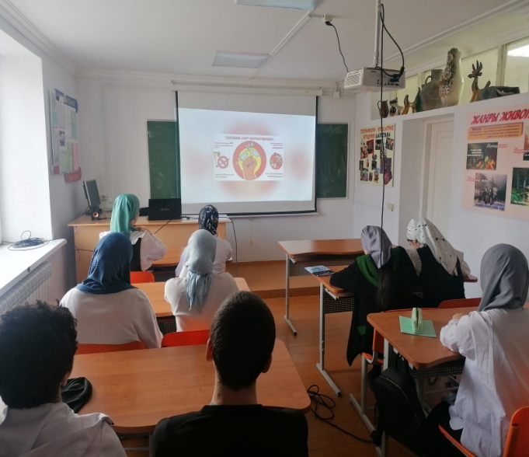
Педагогом-психологом Салиховым были проведены мероприятия направленные на профилактику наркомании и правонарушений.
-Акция: «Скажи наркотикам нет»; -Уроки трезвости с 8 по 11 классах лицея.
В МКОУ « Рахатинская СОШ» прошла акция - « Мы за ЗОЖ» вместе с учащимися были выпущены буклеты и информационные листовки.
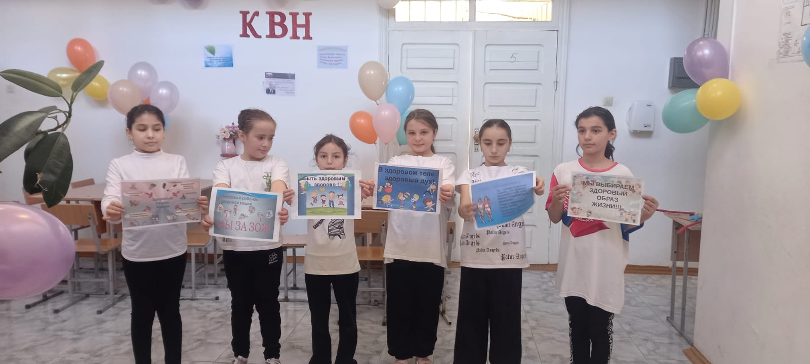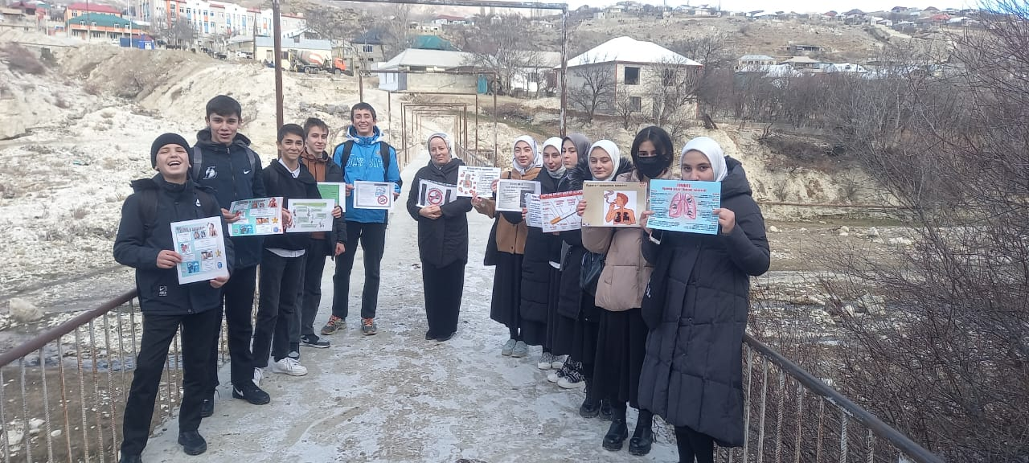
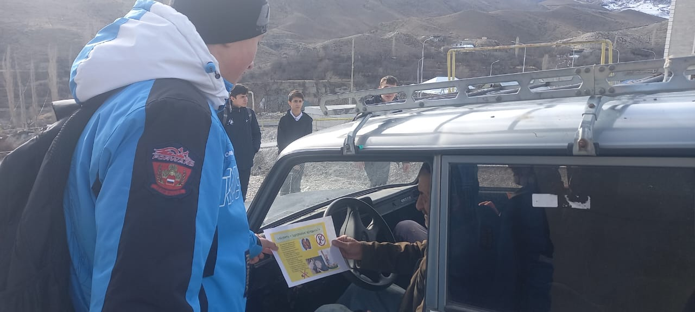
С целью формирования ЗОЖ и способности противостоять вредным привычкам 12.12.2024г. в МКОУ «Рахатинская СОШ», педагогом – психологом с приглашением работников УО была проведена игра – импровизация: « Суд над наркотиками». Каждый из участников игры (учащиеся 9-11 классов) подготовил своё выступление о вреде наркотических веществ на организм человека.
МКОУ « Годоберинская СОШ» Акция «Нет наркотикам»
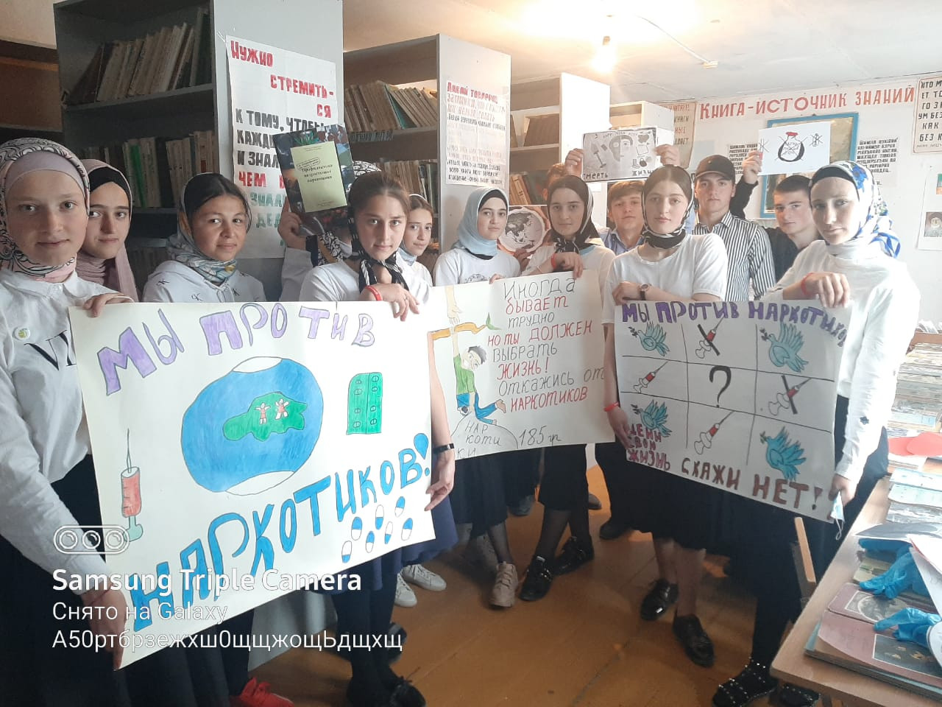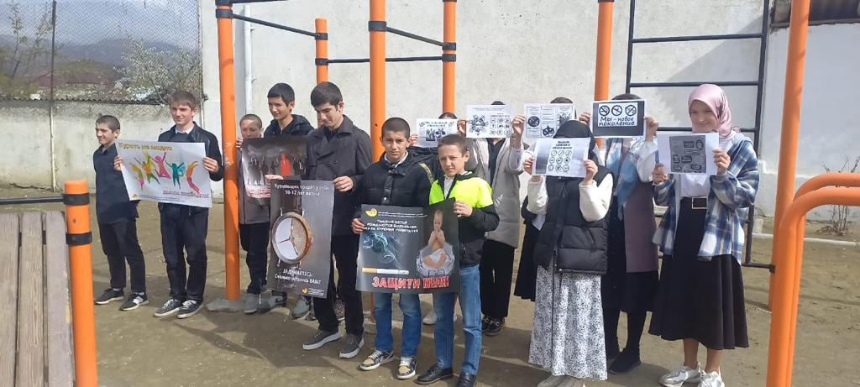
МКОУ «Тандовская СОШ»
С целью формирования антинаркотического мировоззрения и создания условий для здорового образа жизни, в образовательных организациях района проходят мероприятия, направленные на профилактику наркомании и употребления ПАВ.
В МКДОУ « Тандовская СОШ» 12 февраля классными руководителями были проведены классные часы на тему: «Всемирный день отказа от курения». В ходе классных часов обсуждалась тема о пагубных, вредных привычках. Также ребята были проинформированы о последствиях употребления наркотиков.
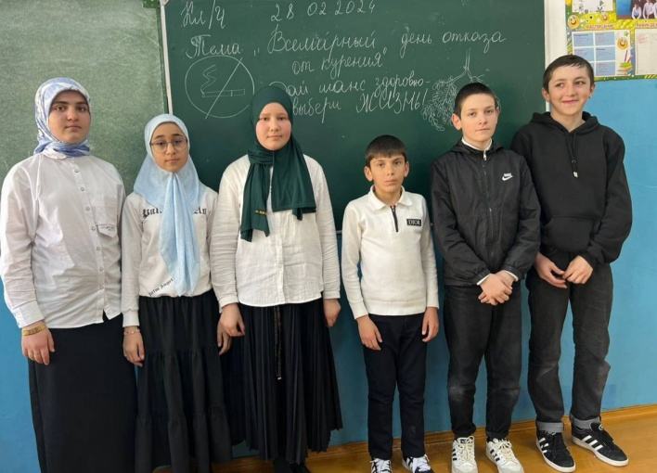
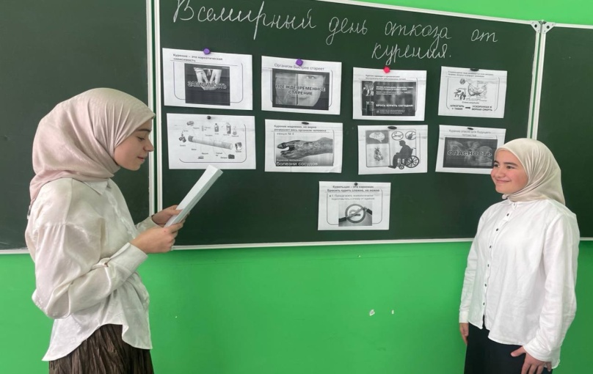
МКДОУ « Тандовская СОШ» «Всемирный день отказа от курения».
МКОУ «Андийская СОШ№2» 17.03.2025г Беседа на тему «Я выбираю жизнь»
Цель: формирование у учащихся более ответственного отношения к своему здоровью, негативного отношение к употреблению алкоголя, табака, наркотиков; пополнение знаний о здоровом образе жизни.

И.о начальника управления образования
АМР «Ботлихский район» М.Д. Рамазанов

